增加产品
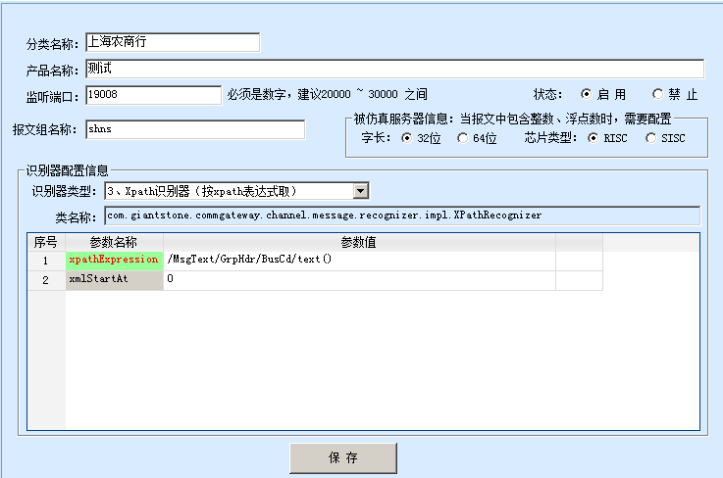
注意：识别器类型，和参数

配置报文

开始：增加报文：
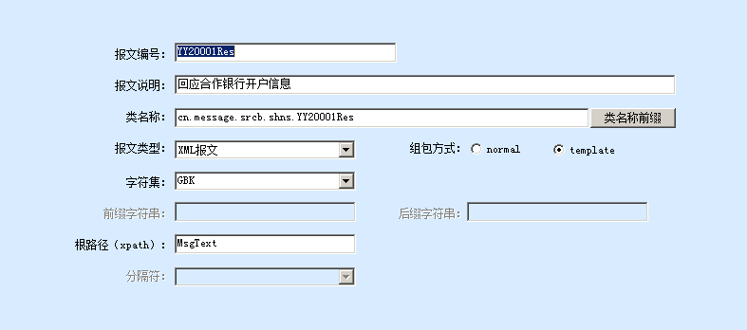
注意：选择【XML报文】，字符集【GBK】，组包方式【template】，跟路径【MsgText】

配置主结构
第一步：把内容拷贝到Excel文件中
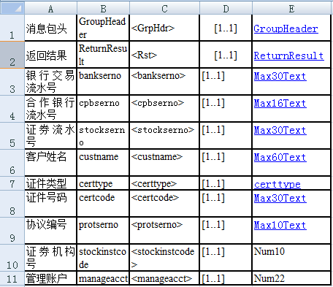

第二步：按照要求生成结构内容
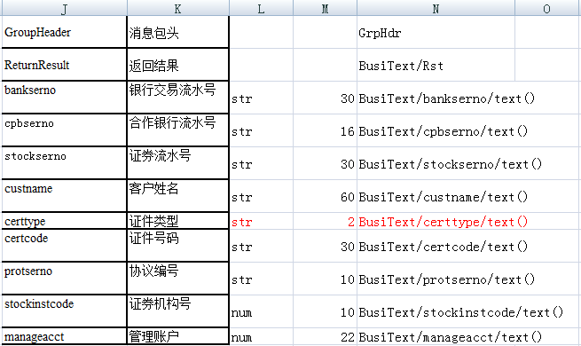
注意，Component部分不需要指定类型和长度，xpath中，不需要【/text()】

第三步：通过批量增加字段的功能，增加到报文格式中
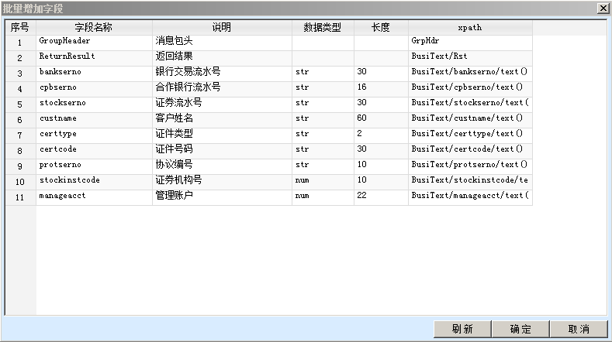

第四步：点击确定按钮后，结构的主体部分被增加到报文中
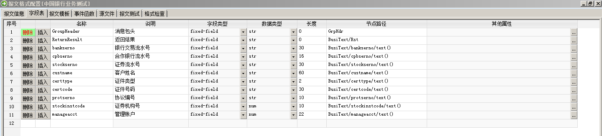

增加报文头：
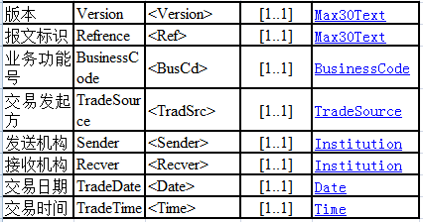

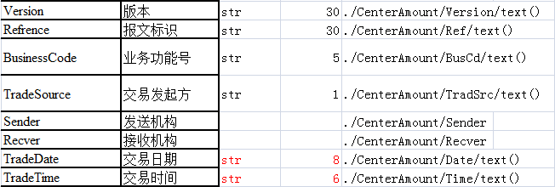
注意：为简单起见，尽量使用【str】类型

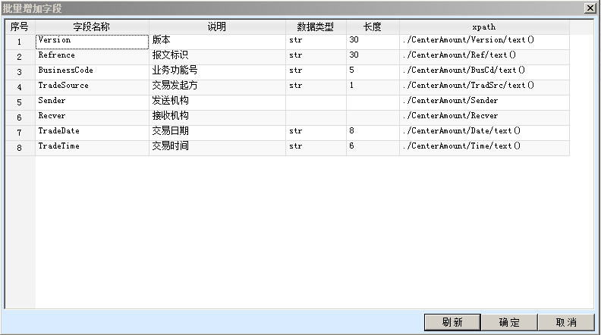

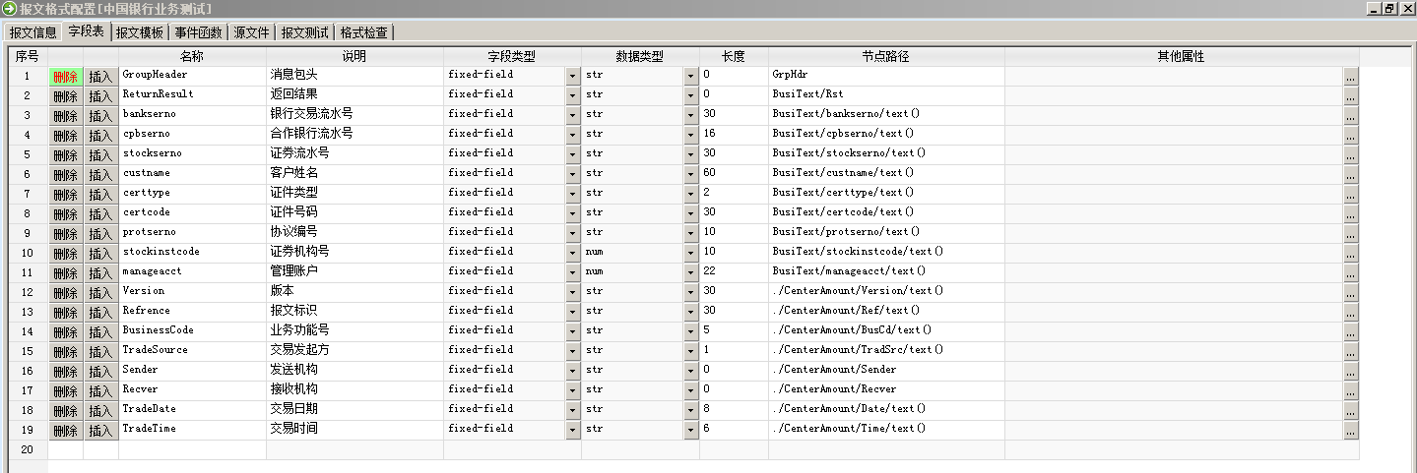

注意修改报文头字段的类型，粉色部分【combine-field】
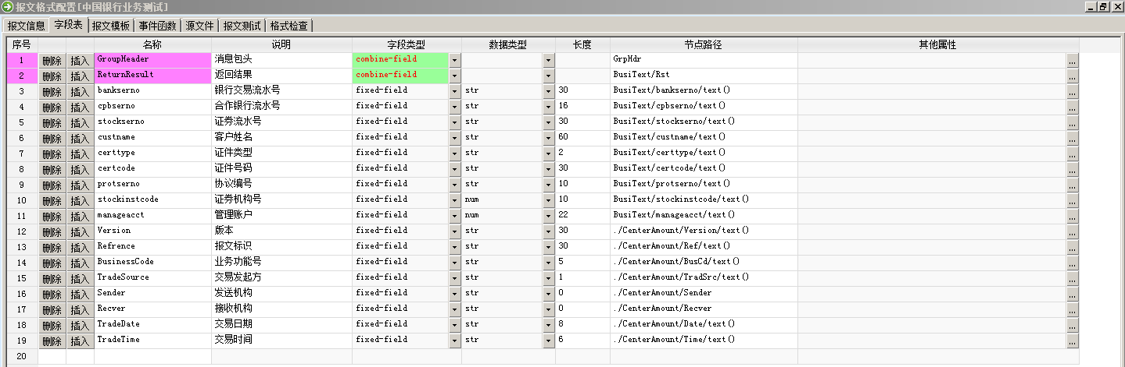

点击【调整字段顺序和报文结构】按钮，修改成以下格式
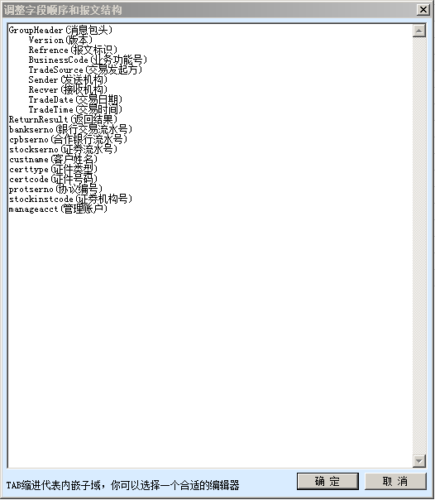

点击确定按钮后，变成
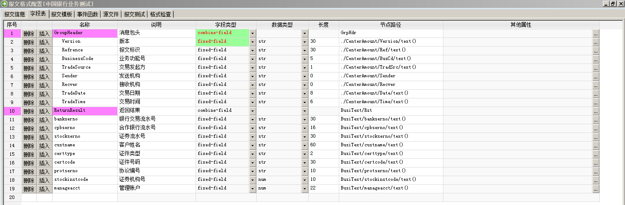

增加【返回结果】，过程同上

增加发送机构后接受结构
过程同上，先添加发送机构信息
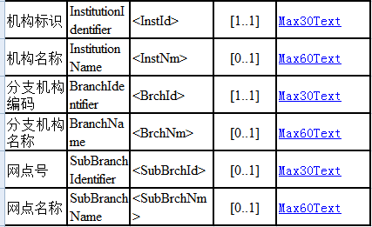

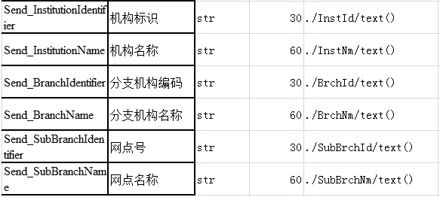

注意：变量名称前，我添加了【Send_】，以便和接受机构区分

然后：修改发送机构和接受机构的类型，【combine-field】

调整报文格式
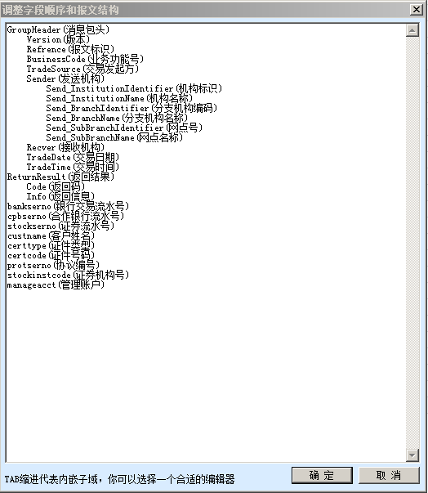
注意两级缩进

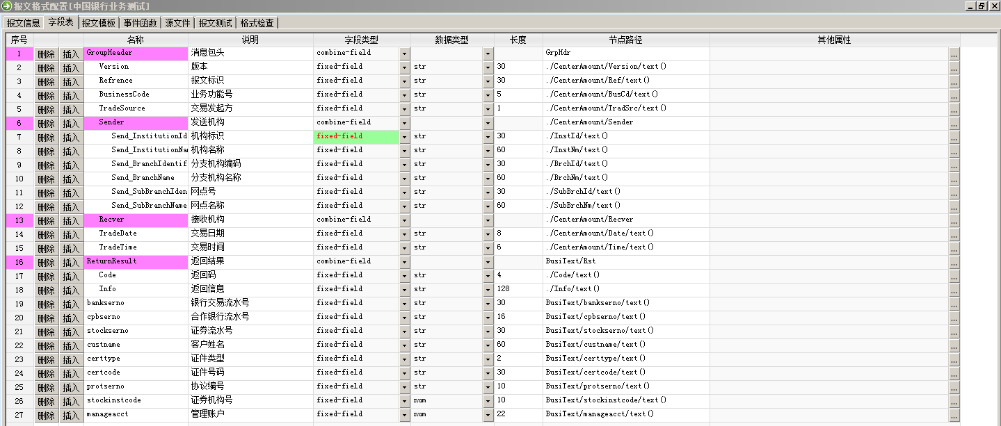

添加接收机构，注意，在变量前，增加【Recv】
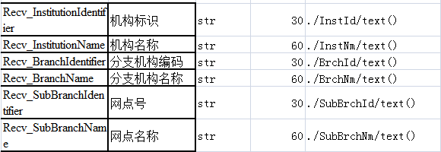

生成模板
创建报文内容时，会根据模板生成，模板和目标报文格式一致：
<?xml version="1.0" encoding="GBK"?>
<MsgText>
<GrpHdr>
<Version>${Version}</Version>
<Ref>${Refrence}</Ref>
<BusCd>${BusinessCode}</BusCd>
<TradSrc>${TradeSource}</TradSrc>
<Sender>
<InstId>${Send_InstitutionIdentifier}</InstId>
<InstNm>${Send_InstitutionName}</InstNm>
<BrchId>${Send_BranchIdentifier}</BrchId>
<BrchNm>${Send_BranchName}</BrchNm>
<SubBrchId>${Send_SubBranchIdentifier}</SubBrchId>
<SubBrchNm>${Send_SubBranchName}</SubBrchNm>
</Sender>
<Recver>
<InstId>${Recv_InstitutionIdentifier}</InstId>
<InstNm>${Recv_InstitutionName}</InstNm>
<BrchId>${Recv_BranchIdentifier}</BrchId>
<BrchNm>${Recv_BranchName}</BrchNm>
<SubBrchId>${Recv_SubBranchIdentifier}</SubBrchId>
<SubBrchNm>${Recv_SubBranchName}</SubBrchNm>
</Recver>
<Date>${TradeDate}</Date>
<Time>${TradeTime}</Time>
</GrpHdr>
<BusiText>
<Rst>
<Code>${Code}</Code>
<Info>${Info}</Info>
</Rst>

<bankserno>${bankserno}</bankserno>
<cpbserno>${cpbserno}</cpbserno>
<stockserno>${stockserno}</stockserno>
<custname>${custname}</custname>
<certtype>${certtype}</certtype>
<certcode>${certcode}</certcode>
<protserno>${protserno}</protserno>
<stockinstcode>${stockinstcode}</stockinstcode>
<manageacct>${manageacct}</manageacct>
</BusiText>
</MsgText>

工具能够生成一个参考的模板，点击【生成简单的模板】，需要调整XML报文的内容，其中上图中红字部分为手工添加。
<?xml version="1.0" encoding="GBK"?>
<MsgText>
<GrpHdr>
<Version>${GroupHeader.Version}</Version>
<Ref>${GroupHeader.Refrence}</Ref>
<BusCd>${GroupHeader.BusinessCode}</BusCd>
<TradSrc>${GroupHeader.TradeSource}</TradSrc>
<Sender>
<InstId>${GroupHeader.Sender.Send_InstitutionIdentifier}</InstId>
<InstNm>${GroupHeader.Sender.Send_InstitutionName}</InstNm>
<BrchId>${GroupHeader.Sender.Send_BranchIdentifier}</BrchId>
<BrchNm>${GroupHeader.Sender.Send_BranchName}</BrchNm>
<SubBrchId>${GroupHeader.Sender.Send_SubBranchIdentifier}</SubBrchId>
<SubBrchNm>${GroupHeader.Sender.Send_SubBranchName}</SubBrchNm>
</Sender>
<Recver>
<InstId>${GroupHeader.Recver.Recv_InstitutionIdentifier}</InstId>
<InstNm>${GroupHeader.Recver.Recv_InstitutionName}</InstNm>
<BrchId>${GroupHeader.Recver.Recv_BranchIdentifier}</BrchId>
<BrchNm>${GroupHeader.Recver.Recv_BranchName}</BrchNm>
<SubBrchId>${GroupHeader.Recver.Recv_SubBranchIdentifier}</SubBrchId>
<SubBrchNm>${GroupHeader.Recver.Recv_SubBranchName}</SubBrchNm>
</Recver>
<Date>${GroupHeader.TradeDate}</Date>
<Time>${GroupHeader.TradeTime}</Time>
</GrpHdr>
<Rst>
<Code>${ReturnResult.Code}</Code>
<Info>${ReturnResult.Info}</Info>
</Rst>
<bankserno>${bankserno}</bankserno>
<cpbserno>${cpbserno}</cpbserno>
<stockserno>${stockserno}</stockserno>
<custname>${custname}</custname>
<certtype>${certtype}</certtype>
<certcode>${certcode}</certcode>
<protserno>${protserno}</protserno>
<stockinstcode>${stockinstcode}</stockinstcode>
<manageacct>${manageacct}</manageacct>
</MsgText>

后续报文配置：
开始：增加报文，
点击【保存】按钮
关闭当前页面
打开文件，复制本文头
然后：点击修改报文格式

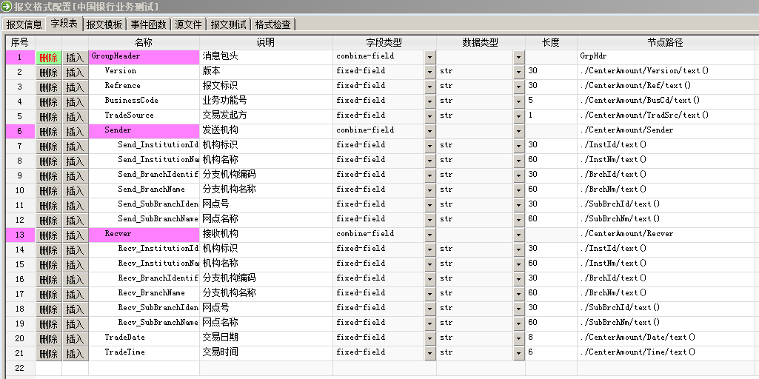

特别说明：
类型尽量使用【str】
对于枚举类型，尽管长度不影响仿真程序的处理，但建议使用枚举类型中定义的长度，比如：
定义 | 人民币处理状态
格式 | {0-9}{0-9}{0-9}
取值 | 描述 | 备注
60 | 收报记帐（自动）
69 | 收报记帐（转应解汇款）
70 | 收报记帐（待发送人行）
71 | 收报记帐（已发送人行）
72 | 收报记帐（人行已清算）
73 | 收报记帐（人行已拒绝）
74 | 收报记帐（已转汇合作行）

{0-9}{0-9}{0-9}：代表三位长

定义 | 清算网络状态
格式 | {0-9}{1,3}
取值 | 描述 | 备注
1 | 成功 | 对公
2 | 未知 | 对公
3 | 失败 | 对公
4 | 已冲正 | 对公
5 | 处理中

{0-9}{1,3} ： 代表1～3位

增加情景

增加情景
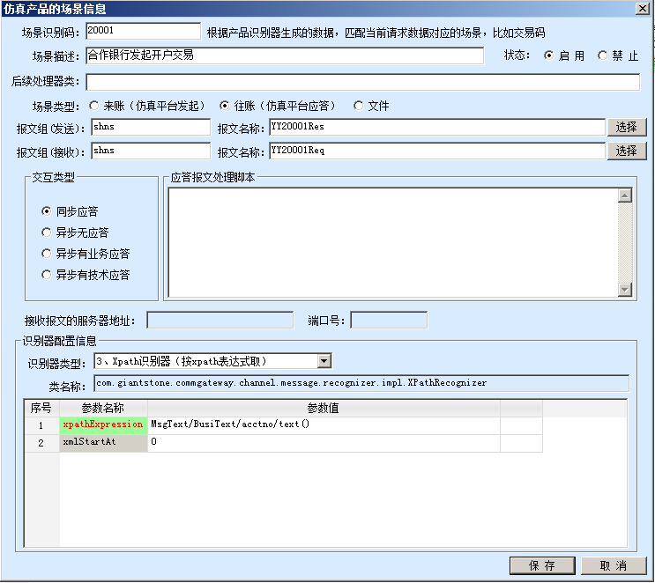

注意识别器类型和参数

后续处理：
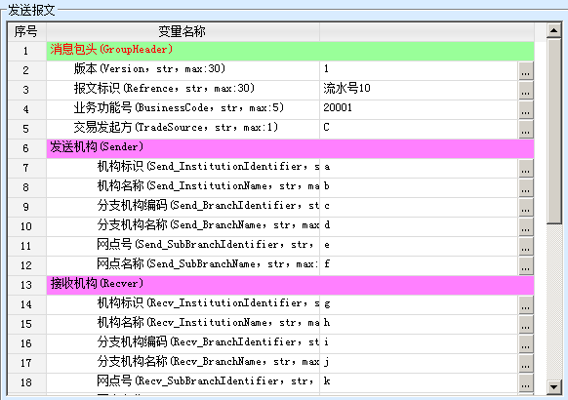

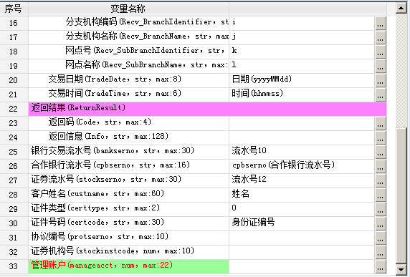

需要了解：发送机构和接收结构的内容，如果是根据请求报文的数据填写，就比较容易。
证件类型：目前只能生成身份证号码，如果没有特别要求，就指定证件类型为【0】

